คู่มือการใช้โปรแกรม Sony Vegas V. 7.0
1. การติดตั้งโปรแกรม Sony Vegas
ในปัจจุบัน โปรแกรม Sony Vegas ได้อัพเดทตัวเอง ไปถึงเวอร์ชั่น 9.0 แล้ว สามารถหาดาวน์โหลดได้จาก Sony software โดยความต้องการของ Sony Vegas 7.0 คือ
1. Microsoft net framework 2.0
2. Directx เวอร์ชั่น 9.0c ขึ้นไป
3. Ram 512 mb เป็นอย่างน้อย
4.พื้นที่ว่างในฮาร์ดดิสก์ 500 mb
5. Cpu p4 2.80 G หรือ สูงกว่า
เมื่อเราได้ดาวน์โหลด โปรแกรมมาเป็นที่เรียบร้อยแล้ว ลองทาการติดตั้งโปรแกรมกันเลยดีกว่า 1.ลงไมโครซอฟฟ์ เนทเฟรมเวอร์ค 2.0 และ direct x สาหรับการดูว่า เครื่องของท่านใช้ directX เวอร์ชั่นไหนอยู่ ให้คลิกปุ่ม Start-->Run พิมพ์คาว่า Dxdiag จะปรากฎไดอะล๊อกขึ้นมา ให้ดูว่าใช่เวอร์ชั่น 9.0หรือเปล่า ดังรูป
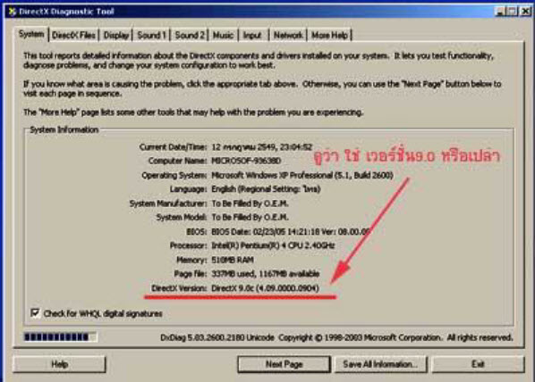

2. หน้าตาของโปรแกรมและการใช้งานเบื้องต้น
เมื่อเราได้ทำการลงโปรแกรมเป็นที่เรียบร้อยแล้ว ต่อมาเราจะไปดูส่วนประกอบของโปรแกรมว่ามันมีอะไรกันบ้าง
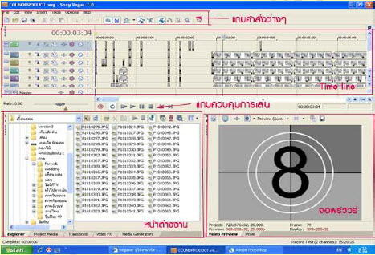
ส่วนที่ 1 ก็จะเป็นแถบเมนูคำสั่งต่างๆ ของโปรแกรม ก็เหมือนๆ โปรแกรมอื่นทั่วไป เช่น edit insert view tool option เป็นต้น ส่วนแถบข้างล่างลงมาก็จะเป็นแถบไอค่อนการใช้งานของโปรแกรม เช่น new save open และไอค่อนการใช้งาน เช่น ไอค่อน automatic crossfades เป็นต้น
ส่วนที่ 2 มีชื่อเรียกว่า Timeline ส่วนนี้แหละที่เราจะทำการตัดต่อหนังหรืองานของเรา ซึ่งจะประกอบด้วย
1. audio Track ซึ่งจะเป็น Track ทำหน้าที่จัดการไฟล์ที่เป็นเสียงทั้งหมด
2. video Track จะเป็น Track ที่ทำหน้าที่เกี่ยวกับไฟล์ที่เป็นภาพ หรือ ไฟล์ภาพเคลื่อนไหวต่างๆ
ส่วนที่ 3 จะเป็นแถบเครื่องมือในการเล่นไฟล์ที่เราได้ตัดต่อ โดยจะทำการแสดงผลในจอพรีวิวร์ ก็จะประกอบไปด้วยคำสั่ง อัดเสียง เล่นวน เริ่มเล่นตั้งแต่แรก เล่น หยุด ฯลฯ เป็นต้น
ส่วนที่ 4 ส่วนนี้เรียกว่าหน้าต่างงาน ก็จะประกอบไปด้วยแถวเครื่องมือต่างๆ ที่สำคัญคือ
แถบ Explorer คือ แถบที่ทำหน้าที่ค้นหาไฟล์ที่จะนำเข้าสู่ Time line โดยการลากแล้ววางลงไปใน Time line
แถบ Project Media จะทำหน้าที่รวบรวมไฟล์ต่างๆ ที่เข้าสู่ Time line โดยจะรวมไว้อยู่ในนี้ และสามารถ import ไฟล์ต่าง ๆ เข้ามาใน Preject Media ได้ และสามารถลากไปวางบน Timeline ได้อีกด้วย
แถบ Transition แถบนี้ก็คือ Effect การเข้าออก จากคลิปหนึ่งไปสู่อีกคลิปหนึ่ง ซึ่งจะมีให้เลือกมากมาย
แถบ Video FX แถบนี้จะทำหน้าที่คล้ายๆ กับ ฟิลเตอร์ของโฟโต้ชอป คือการใส่ Effect ให้กับคลิปงานของเรา โดยการลากไปวางที่คลิปได้เลย ซึ่งจะมีให้เลือกมากมาย
แถบ Media Generators แถบนี้จะได้เป็นการสร้างมีเดียขึ้นเช่น ตัวหนังสือ แบ๊กกราว เครดิตโรล
ส่วนที่ 5 จะเป็นจอมอนิเตอร์แสดงการทำงานของงานที่เราได้ทำการตัดต่อ การเร็นเดอร์ออกเป็นไฟล์ media ต่างๆ
การใช้งานเบื้องต้น
การเริ่มต้นตัดต่อเราควรรู้จัก คีย์ลัดที่ใช้บ่อยๆ กัน
1. space bar = คือ ใช้สำหรับ Play / Stop หรือการเล่นการหยุด งานใน timeline
2. S = คือ ใช้สำหรับตัด clip ให้เป็นท่อนๆ
3. Ctrl + c = คือ การ copy file วีดีโอ
4. Ctrl + v = คือ การวาง file วีดีโอในตำแหน่งที่เราต้องการ
5. Ctrl + x = คือ การคัตวีดีโอเพื่อจะนำไปวางในส่วนอื่น
6. Ctrl + z = คือ ย้อนกลับการทำครั้งล่าสุด 1 ครั้ง
7. V = คือ การมาร์คจุดเพิ่ม / ลด เสียงตามที่เราต้องการ
8. V และตามด้วย Shift = คือ การเพิ่มลดเสียงอย่างง่าย โดยการกด Shift ค้าง จะให้เป็นสัญลักษ์รูป
ดินสอ ขึ้นสามารถลากเพิ่มลดเสียงตามที่เราต้องการ
9. U = คือ การแยกภาพและเสียงออกจากกัน
10 ctrl + g = คือ การรวม file วีดีโอแต่ละชิ้นมารวมกันโดยการกด ctrl ค้างไว้เลือก file ที่ต้องการรวม
จากนั้นกด g ก็จะเป็นวีดีโอก้อนเดียวกัน
11. Ctrl + s = คือ การเซฟงานครั้งล่าสุดที่เราทำไว้
การเอางานเข้าสู่ Timeline มี 2 วิธี
1. ไปที่เมนู file ---- Import media และเลือก file ที่เราเก็บไว้
2. คือการลาก file วีดีโอ ที่จะตัดวางบน Timeline โดยตรง
การใช้คำสั่ง Fade in fade out
คำสั่ง เฟดอิน เฟดเอาท์ ก็คือการเข้าสู่ คลิปโดยการค่อยๆ เพิ่มแสง – หรี่แสงลง ให้กับคลิปซึ่งจะทำให้การเข้าออก จากคลิปหนึ่งไปสู่อีกคลิปหนึ่งนิ่มนวลนั่นเอง ซึ่งในเวกัสนี้สามารถทำได้ง่ายๆ โดยการเอาเมาท์ไปจ่อไว้ที่ ข้างคลิป จนปรากฎรูปครึ่งวงกลมจากนั้นให้เราลากตัวครึ่งวงกลม ไปตามความต้องการดังภาพ
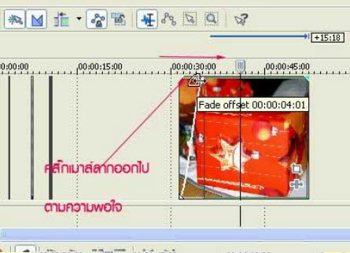
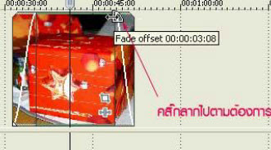

การเซฟงานเมื่อวานยังไม่เสร็จหรือแก้ไขงานในภายหลัง ให้ไปที่ Project ------- save as -----โดยปกติแล้วจะ save ไว้ใน foder ที่สร้างไว้ตอนแรก หรือจะสร้างที่อยู่ใหม่ก็ได้ โดยนามสกุล file จะเป็น .vf ( และเมื่อเปิดโปรแกรมขึ้นมาใหม่ให้นำ file ที่นามสกุล .vf นี้ลากใส่ใน Time line โปรแกรมก็จะเรียกหา file งานครั้งล่าสุดที่เซฟขึ้นมา
การ Render งานออกมาเป็นงานสำเร็จรูป ใช้เม้าส์คลุมในจุดที่เราต้องการและไปที่จะ Render หลังจากนั้นไปที่ Project ---------Render as -----เลือกที่ save งาน เลือกนามสกุล file และ save
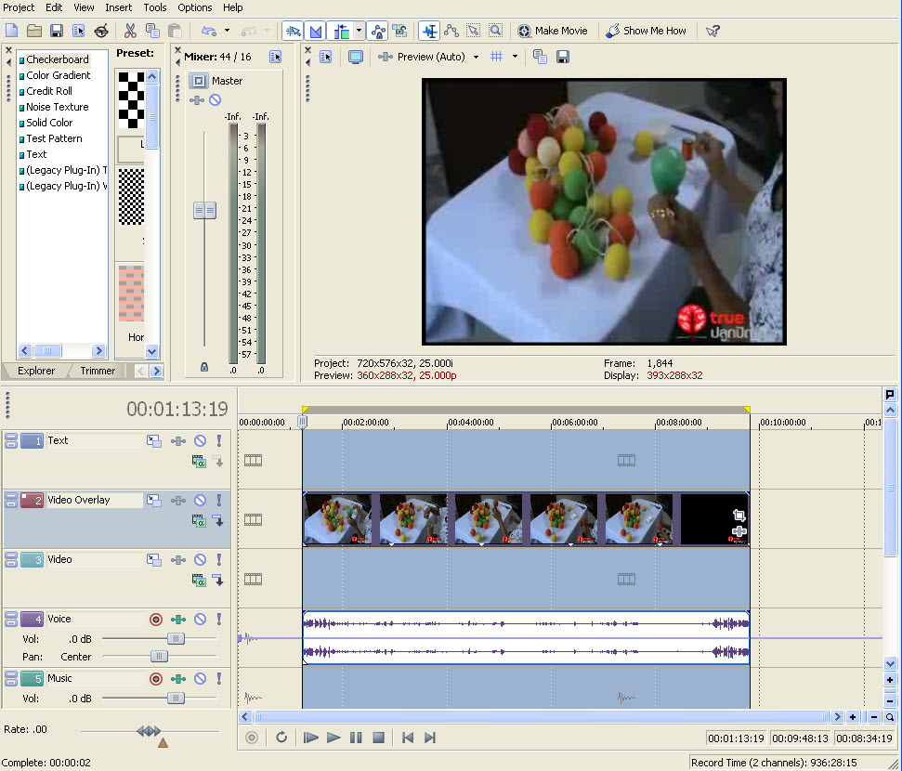

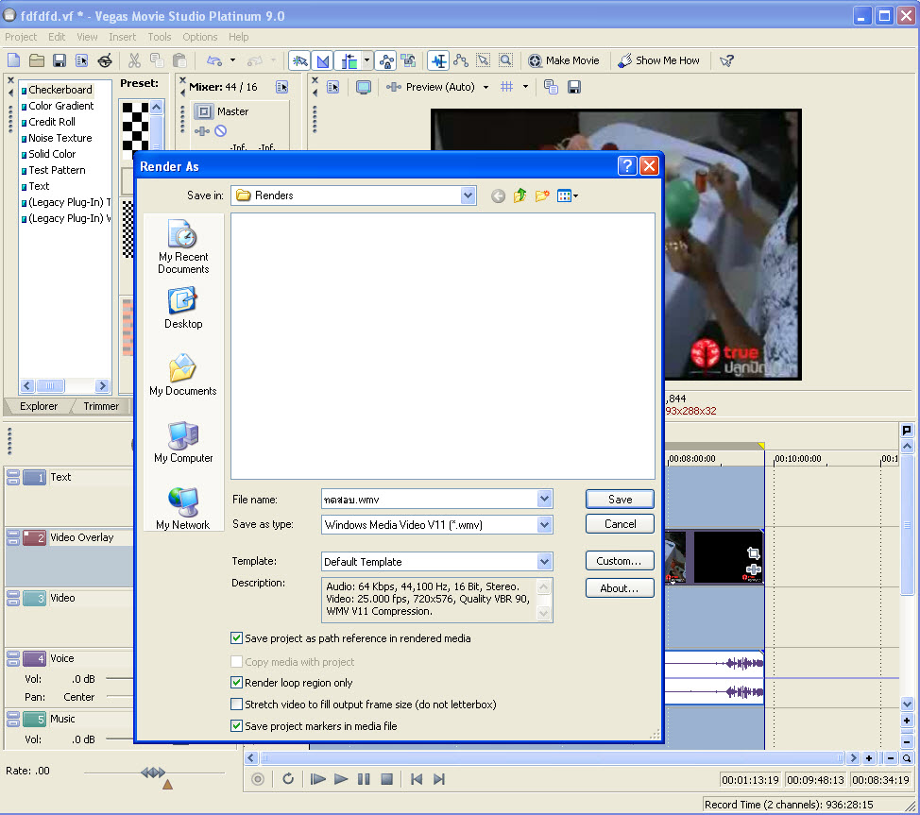

--------------- จบ ---------------

